MANUAL DE USO

Gracias por elegirnos como tu aerolínea favorita, hacemos lo mejor posible para sentir la satisfacción de todos nuestros clientes.

A continuación, te dejamos una guía para que seas participe de nuestra nueva aplicación web. En la cual podrás buscar tus vuelos hacia tus destinos más deseados, tendrás la comodidad de realizar tus reservas desde casa y comprar tus tiquetes electrónicos.

1- Inicio
En esta primera sesión puedes ver en el panel superior a mano izquierda el nombre que nos representa y un menú que al darle click tendrás 2 opciones:
Inicio: Es la pantalla actual.
Vuelos: Podrás ver todos los vuelos disponibles.

Mas abajo podrás ver nuestras promociones, buscar vuelos desde el lugar donde resides y si deseas saber más, solo debes darle click en “Descubre más”.

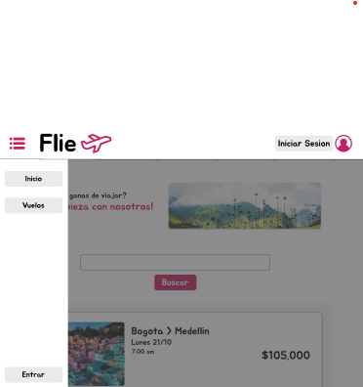
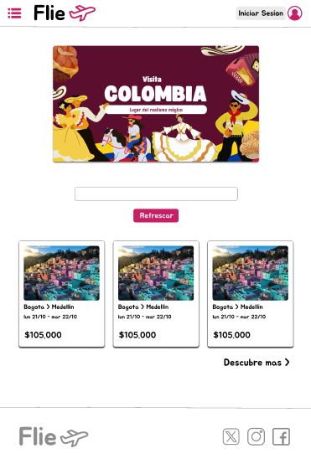

A mano derecha verás el botón para de iniciar sesión si ya tienes una cuenta creada. ¿No tienes cuenta? Que eso no sea una preocupación, al darle click al botón de iniciar sesión tendrás la posibilidad de hacerlo.
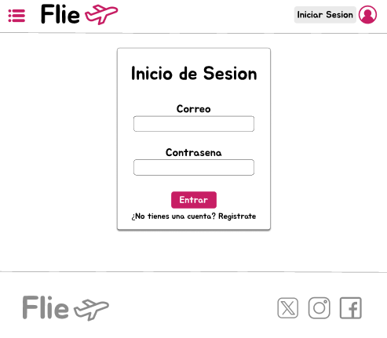

2- Descubre más o vuelos

Pensamos en ti. Por ello, hemos implementado 3 filtros de búsqueda:
1 - Solo ida - ida y vuelta: este primer filtro te permitirá ver los vuelos de solo ida e
ida y vuelta, para mayor facilidad y menos proceso.
2 - Origen: aquí podrás ver los vuelos disponibles desde tu regional.
3 - Destino: y, por último, pero no menos importante, podrás ver los interesantes destinos que hemos preparado para ti.
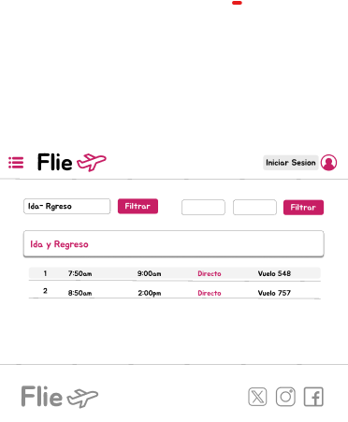

3- Asientos

Hemos implementado una sesión de asientos dinámica, aquí puedes ver todos los asientos disponibles y reservados. Si deseas reservar el tuyo solo debes elegir cuidadosamente, una vez seleccionado tus asientos puedes continuar con la reserva de tu vuelo. Debes tener en cuenta que cada pasajero tiene un limite de compras de 5 tiquetes.

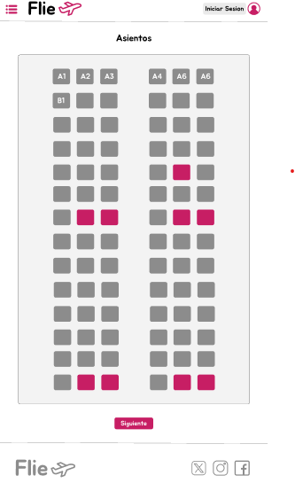

4- Reservas

Y he aquí la solución a tus problemas, una sesión de reservas.
Una vez que hayas seleccionado tus asientos puedes seguir con tu proceso para el vuelo. Aquí solo deberás llenar los datos requeridos y confirmar tu reserva.

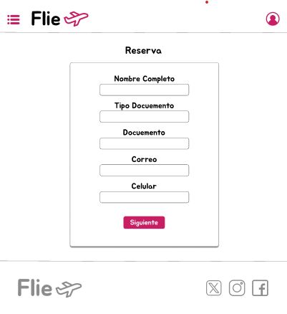

Una vez hayas llenado el formulario correctamente solo queda confirmar la reserva.
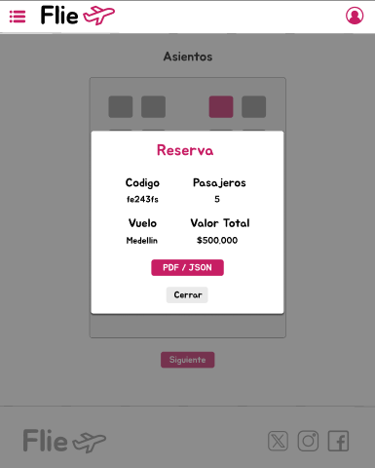

Esperamos que haya sido de ayuda esta guía que preparamos para todos ustedes. Estamos contento de todo el alcance que hemos logrado y es gracias a ustedes.
Cualquier recomendación es de gran ayuda.
¡Muchas gracias!

